**Развитие речевого дыхания у детей с нарушениями речи.**

Качество речи, её громкость, плавность во многом зависят от речевого дыхания. Послушайте, как дышит ваш ребёнок, не затруднено ли у него носовое дыхание, не приходится ли ребёнку держать рот открытым. Ведь для того чтобы можно было легко произнести развёрнутую фразу достаточно выразительно, с правильной интонацией, нужно владеть плавным, достаточно продолжительным выдохом через рот. При обыкновенном физиологическом дыхании вдох и выдох чередуются непрерывно, выдох равен вдоху. Речевое дыхание предполагает паузу между вдохом и выдохом и удлинение выдоха.

Различают три основных способа дыхания: верхнее дыхание (ключичное); среднее дыхание (грудное и реберное; или межреберное); нижнее дыхание (диафрагмальное). Установлено, что наиболее правильным, удобным для речи является диафрагмальное дыхание, когда вдох и выдох совершаются при участии диафрагмы и межреберных мышц. Активна нижняя, самая емкая часть легких. Верхние отделы грудной клетки, а также плечи практически остаются неподвижными. Правильное речевое дыхание у дошкольников обеспечивает нормальное усвоение звуков, способно изменять силу их звучания, помогает соблюдать паузы, сохранять плавность речи, менять громкость, использовать речевую мелодику. Диафрагмальное (речевое) дыхание – это управляемый процесс, когда количество выдыхаемого воздуха и сила выдоха зависят от цели и условия общения.

В настоящее время у многих детей дошкольного возраста наблюдается несформированностьречевого дыхания. К основным недостаткам в развитии правильного речевого дыхания можно отнести:

- слабый вдох и выдох, что ведет к тихой, едва слышимой речи;

- неэкономное и неравномерное распределение выдыхаемого воздуха;

- недостаточное распределение дыхания по словам;

- торопливое произнесение фраз без перерыва и на вдохе;

- неравномерный толчкообразный выдох;

Слабый выдох или не правильно направленная выдыхаемая воздушная струя приводит к искажению звуков. Для тренировки речевого дыхания рекомендуются  специальные упражнения. Дыхательные упражнения помогают выработать диафрагмальное дыхание, а также продолжительность, силу и правильное распределение выдоха. Регулярные занятия дыхательной гимнастикой способствуют развитию правильного речевого дыхания с удлиненным, постепенным выдохом, что позволяет получить запас воздуха для произнесения различных по длине предложений. Дыхательную гимнастику не рекомендуется проводить после плотного ужина или обеда. Лучше, чтобы между занятиями и последним приемом пищи прошел хотя бы час, еще лучше, если занятия проводятся натощак. Упражнения рекомендуется выполнять в свободной одежде, которая не стесняет движения.

    На помощь педагогу приходит дыхательная гимнастика, которая способствует нормализации речевого дыхания. Задача педагога во время проведения дыхательной гимнастики обучить детей диафрагмальному типу дыхания для формирования речевого дыхания,  выработать  умение правильно дышать в процессе речи. Обучение речевому дыханию проводится в определенной последовательности:

а) На первом этапе осуществляется воспитание правильного диафрагмально-реберного дыхания по подражанию, с использованием контроля посредством ладони ребенка.

б)        На втором этапе с целью закрепления диафрагмального типа дыхания, а также с целью развития умения осуществлять короткий, легкий вдох и плавный, длительный выдох через рот, с детьми проводятся упражнения по дифференциации ротового и носового вдоха и выдоха.

в)        На последнем, третьем этапе, формирование длительного и плавного речевого выдоха осуществляется в процессе выполнения специальных упражнений. Тренировка речевого выдоха осуществляется на материале отдельных звуков, затем – слов, коротких фраз, стихотворений. Сначала упражнения проводятся с опорой на контроль ладонью, затем – без этой опоры. Задания предлагаются в игровой форме, их выполнение происходит по подражанию или по словесной инструкции.

Цель дыхательной гимнастики – увеличить объем дыхания, нормализовать его ритм, выработать плавный длительный выдох. Для достижения результатов большая часть занятий проводится в игровой форме. Такие упражнения, как «Положи игрушку на животик и подними ее»,  «Мой животик – воздушный шарик», выполняемые в положении лежа, сидя и стоя способствуют формированию диафрагмального типа дыхания. При выполнении этих упражнений необходимо  следить за тем, чтобы вдох ребенка не был форсированным, а плечи не поднимались.

В качестве примера предлагается несколько упражнений:

«Цветной дождик». Предварительно следует закрепить на леске или тонкой верёвочке серпантинные ленты или дождик для ёлки. Эту конструкцию подвешивают перед ребёнком и предлагают подуть на висящие ленты. Педагогу необходимо отслеживать, чтобы игрок использовал слитный выдох, не добирая воздух короткими вдохами.

«Снежок». Необходимо разделить вату, лист бумаги на небольшие кусочки, положить их на стол, превратив его в сугроб. Ребёнок предстаёт в роли ветерка, которые раздувает снежок. При выполнении задания губы малыша должны быть округлёнными и вытянутыми вперёд, а щеки не надувались.

 «Спортивные карандашики». В эту игру играют два человека. На столешницу кладут 2 карандаша круглого сечения и разного оттенка. Ребенок должен опередить соперника на финише, дуя на карандашик в меру своих возможностей. Дуть нужно по очереди.

Работа по дифференциации ротового и носового вдоха и выдоха проводится  с целью закрепления диафрагмального типа дыхания, а также с целью  развития умения осуществлять короткий, легкий вдох и плавный, длительный выдох. При их систематическом повторении ребенок начинает ощущать разницу в направлениях воздушной струи и учится правильно её регулировать. Проводимые упражнения «Вдох и выдох через нос», «Вдох через нос, выдох через рот», «Вдох через  рот, выдох через нос», «Вдох и выдох через рот» сложны для детей, но необходимы, так как  способствуют  тренировке ритма речевого дыхания.

Формирование  речевого дыхания  проводится во время  длительного и плавного речевого выдоха при произнесении гласных, согласных звуков, с постепенным усложнением  и удлинением при произнесении слогов, слов, предложений и фраз. Этот этап  работы по постановке речевого дыхания проходит более  активно со стороны детей, так как ими уже освоены навыки диафрагмального дыхания и приемы речевого дыхания. Учитывая, что ведущей деятельностью детей дошкольного возраста является игра, для данного типа работы была сделана подборка и систематизация игр и игровых упражнений, способствующих активизации детей на занятиях. В качестве примера приведем несколько упражнений:

- «Песенка». Вдохнуть воздух через рот, постепенно и медленно выдыхать воздух, произнося звук «а» в сочетании с другими гласными звуками. Выдох контролируется ладонью.

- «Немое кино». Педагог показывает беззвучную артикуляцию гласного звука или сочетание нескольких гласных звуков. Ребенку предлагается озвучить немую артикуляцию, произнося звук на длительном выдохе.

-  «Топор». Ребенку предлагается поставить ноги на ширину плеч, сцепить пальцы рук «замком» и опустить руки вниз. Быстро поднять руки – вдохнуть, наклониться вперед, медленно опуская руки, произнести слово «Ух!» на длительном выдохе.

- «Зоопарк». Здесь ребенок исполняет роль какого-либо животного. Педагог совершает экскурсию по зоопарку, называет животное, ребенок в ответ делает соответствующее звукоподражание на длительном выдохе. Выдох контролируется ладонью.

- Р ечевое дыхание хорошо тренирует рассказывание ребенком четверостиший Агнии Барто. Педагогу следует внимательно контролировать, как ребёнок координирует вдохи-выдохи при произношении каждой строфы.

Речевое дыхание – основа звучащей речи, источник образования звуков, голоса. Дыхательная  гимнастика способствует формированию правильного речевого дыхания. Помимо этого, дыхательные упражнения укрепляют здоровье ребенка и повышают его интеллектуальные способности.

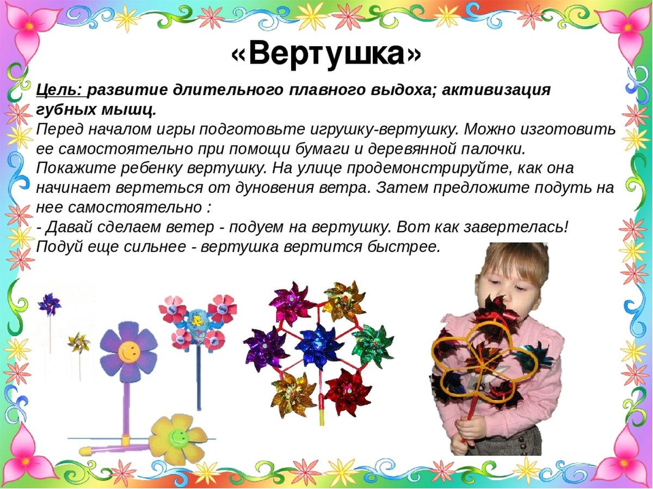

Список литературы.

1. <https://mdou131.edu.yar.ru/>

2.Белякова Л.И., Гончарова Н.Н., Шишкова Т.Г.. Методика развития речевого дыхания у дошкольников с нарушениями речи. – М.: Книголюб, 2004.

3.Поваляева М.А.. Коррекционная педагогика. Взаимодействие специалистов. – Ростов– на – Дону.: Феникс, 2002.

4.Селиверстов В.И.. Речевые игры с детьми.– М., 1994.

5.Фомичева М.Ф. Воспитание у детей правильного произношения.– М, 1998.

6.Хватцев М.Е.. Логопедия (работа с дошкольниками). – М. – СПб, 1996.